會計循環
其程序包括分錄、過帳、試算、調整、結帳以及編表。
這些程序每期循環一次，所以稱為會計循環，請參考下圖2-1。
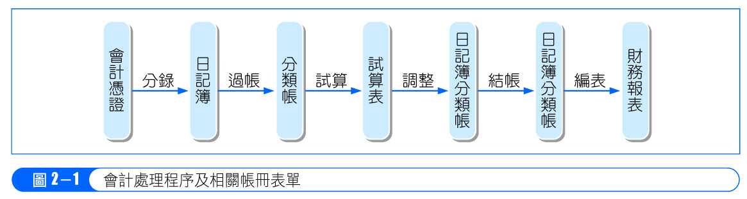

分錄、過帳與試算為平時之會計處理程序，比較簡單，調整、結帳與編表為期末的會計處理程序，比較複雜。為了避免期末的會計處理發生錯誤，可以先編製一張草稿，稱之為「工作底稿」，因此會計處理程序就變成圖2－2的樣式：
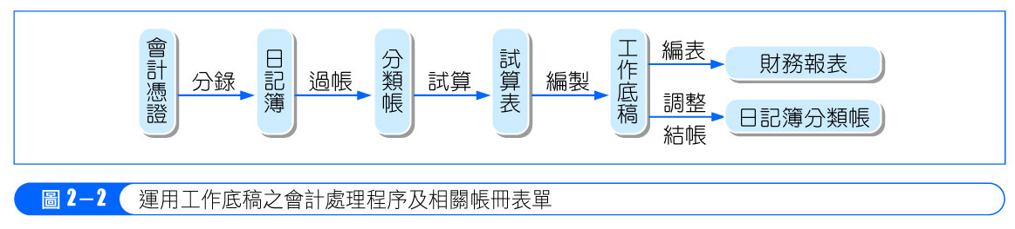
會計憑證
商業會計憑證分下列二類：
一、原始憑證：證明會計事項之經過，而為造具記帳憑證所根據之憑證。
1、外來憑證：係自其商業本身以外之人所取得者。
2、對外憑證：係給與其商業本身以外之人者。
3、內部憑證：係由其商業本身自行製存者。
二、記帳憑證：證明處理會計事項人員之責任，而為記帳所根據之憑證，其種類規定如下：
1、(現金)收入傳票：記載純屬收到現金的會計事項。
2、(現金)支出傳票：記載純屬支付現金的會計事項。
3、轉帳傳票：除了以上兩種會計事項外，其他所有交易。

會計帳簿
會計帳簿分下列二類：
一、序時帳簿：以會計事項發生之時序為主而為記錄者。
1、普通序時帳簿：以對於一切事項為序時登記或並對於特種序時帳項之結數為序時登記而設者，如日記簿或分錄簿等屬之。
2、特種序時帳簿：以對於特種事項為序時登記而設者，如現金簿、銷貨簿、進貨簿等屬之。
二、分類帳簿：以會計事項歸屬之會計科目為主而記錄者。
1、總分類帳簿：為記載各統馭科目而設者。
2、明細分類帳簿：為記載各統馭科目之明細科目而設者。
分錄
分錄起因於交易之發生，因而對於交易應該先有基本的認識。
一、交易之意義
會計上所謂交易又稱為會計事項，係指能以貨幣衡量，足以影響一個企業之資產、負債、業主權益、收益與費損等會計要素發生增減變動之經濟事項。
二、交易之種類
1. 依交易的內容（科目多寡）分
(1)簡單交易（單項式交易）：分錄僅有一借一貸兩個會計科目。
(2)複雜交易（多項式交易）：分錄至少有三個會計科目者。
2. 依交易的主體（對象）分
(1)外部交易：與企業以外的個體相關，如償債、購貨、業主投資等。
(2)內部交易：僅與企業本身相關，如調整、結帳等。
3. 依與現金之關係分
(1)現金交易：意指現金收付之交易，亦即借方或貸方僅有現金科目者。例如收帳，借「現金」，貸「應收帳款」。
(2)轉帳交易：意指交易之借貸均無現金收付者。例如賒銷商品，借「應收帳款」，貸「銷貨收入」。
(3)混合交易：部份收付現金又部份轉帳之交易，亦即借貸任一方同時具有現金及其他科目者。如購貨時部份付現部份賒欠，借「購貨」，貸「現金」與「應付帳款」。

交易之記載就是登帳於日記簿，也就是作分錄。茲以下例說明分錄的作法：

1. 09年1/1 | 神鵰俠用儲蓄款 $500,000，投資開設神鵰鑣局。
2. 09年1/1 | 神鵰鑣局向韋小寶借 $200,000，年利率6%，每年底付息一次，三年到期。
3. 09年1/2 | 神鵰鑣局於終南山腳的鎮上，以現金 $400,000購買一幢莊院，土地成本 $100,000，餘額為莊院成本。
4. 09年1/3 | 神鵰鑣局招聘苗人鳳、胡斐、袁承志、令狐沖、任盈盈及石破天等六人為鏢師，言明月薪每人 $30,000，月底支付。
5. 09年1/6 | 鑣局購置辦公設備一批，支出現金 $100,000。
6. 09年1/10 | 鑣局購置文具用品共計 $5,000，言明下個月付款。
7. 09年1/11 | 鑣局購置運輸設備一批，共計支出現金 $70,000。
8. 09年1/12 | 鑣局接到大理段氏家族鏢單，護送其家族8人前往靈鷲宮，訂金$120,000，約定平安回來，可另外收取押鏢金 $360,000。
9. 09年1/28 | 押鏢護送平安回來，收取押鏢金 $360,000。
10. 09年1/31 | 鑣局支付六位鏢師薪資。
11. 09年1/31 | 鑣局支付當月雜項開銷共計 $100,000。
解析
09年1/1 | 現金 |  |  | 500,000
 | 神鵰俠資本 |  |  |  | 500,000
09年1/1 | 現金 |  |  | 200,000
 | 長期借款 |  |  |  | 200,000
09年1/2 | 土地 |  |  | 100,000
 | 房屋 |  |  | 300,000
 | 現金 |  |  |  | 400,000
09年1/3 | 無分錄（僅作備忘記錄）
09年1/6 |  | 辦公設備 | 100,000
 |  | 現金 |  |  | 100,000
09年1/10 |  | 用品盤存 | 5,000
 |  | 應付帳款 |  |  | 5,000
09年1/11 |  | 運輸設備 | 70,000
 |  | 現金 |  |  | 70,000
09年1/12 |  | 現金 | 120,000
 |  | 預收收入 |  |  | 120,000
09年1/28 |  | 現金 | 360,000
 |  | 預收收入 | 120,000
 |  | 營業收入 |  |  | 480,000

09年1/31 | 薪資費用 | 180,000
 | 現金 |  | 180,000
09年1/31 | 雜項費用 | 100,000
 | 現金 |  | 100,000
若是記載在普通日記簿上，則前三個分錄為：（以下類頁與日頁均係假設之頁數）
日記簿 第1頁
09年 |  |  |  |  |  |  | 會計科目 |  |  |  |  |  |  |  |  |  | 摘 要 |  |  |  |  |  |  |  | 類頁 |  | 借方金額 |  |  | 貸方金額
月 |  |  | 日
1 |  |  | 1 |  |  |  | 現金 |  |  |  |  |  |  |  |  |  | 業主投資 |  |  |  |  |  |  |  | 1 |  | 500,000
 |  |  |  |  |  |  | 神鵰俠資本 |  |  |  |  |  |  |  |  |  |  |  |  |  |  |  |  |  | 60 |  |  |  |  | 500,000
 |  |  |  |  |  |  | 現金 |  |  |  |  |  |  |  |  |  | 向韋小寶借款 |  |  |  |  |  |  |  | 1 |  | 200,000
 |  |  |  |  |  |  | 長期借款 |  |  |  |  |  |  |  |  |  |  |  |  |  |  |  |  |  | 57 |  |  |  |  | 200,000
 |  |  | 2 |  |  |  | 土地 |  |  |  |  |  |  |  |  |  | 購置莊院 |  |  |  |  |  |  |  | 21 |  | 100,000
 |  |  |  |  |  |  | 房屋 |  |  |  |  |  |  |  |  |  |  |  |  |  |  |  |  |  | 22 |  | 300,000
 |  |  |  |  |  |  | 現金 |  |  |  |  |  |  |  |  |  |  |  |  |  |  |  |  |  | 1 |  |  |  |  | 400,000
過帳(vs 過至「T」字帳)
日記簿只能幫助我們了解交易的全貌，卻無法讓我們知悉每個帳戶在某特定日的餘額，這時唯有靠分類帳才能獲知，因此設置分類帳後，就必須進行「過帳」的程序，意思就是將日記簿交易的科目金額抄謄於分類帳中，做一個歸類的動作。
分 類 帳
現 金 第1頁
09年 |  |  |  |  |  |  |  | 摘 要 | 日頁 |  |  |  | 借方金額 |  |  |  |  |  | 貸方金額 |  |  |  | 借或貸 |  |  |  | 餘 額
月 |  |  |  | 日
1 |  |  |  | 1 |  |  |  | 業主投資 | 1 |  |  |  | 500,000 |  |  |  |  |  |  |  |  |  | 借 |  |  |  | 500,000
 |  |  |  |  |  |  |  | 向韋小寶借款 | ″ |  |  |  | 200,000 |  |  |  |  |  |  |  |  |  | ″ |  |  |  | 700,000
 |  |  |  | 2 |  |  |  | 購置莊院 | ″ |  |  |  |  |  |  |  |  |  | 400,000 |  |  |  | ″ |  |  |  | 300,000
神鵰俠資本 第60頁
09年 |  |  |  |  |  | 摘 要 |  |  |  | 日頁 |  |  |  | 借方金額 |  |  |  | 貸方金額 |  |  |  | 借或貸 |  |  |  |  | 餘 額
月 |  | 日
1 |  | 1 |  |  |  | 業主投資 |  |  |  | 1 |  |  |  |  |  |  |  | 500,000 |  |  |  | 貸 |  |  |  |  | 500,000
長期借款 第57頁
09年 |  |  |  |  |  | 摘 要 |  |  |  |  | 日頁 |  |  |  | 借方金額 |  |  |  |  | 貸方金額 |  |  |  | 借或貸 |  |  |  | 餘 額
月 |  | 日
1 |  | 1 |  |  |  | 向韋小寶借款 |  |  |  |  | 1 |  |  |  | 200,000 |  |  |  |  |  |  |  |  | 貸 |  |  |  | 200,000
土 地 第21頁
09年 |  |  |  |  | 摘 要 |  |  |  |  |  |  | 日頁 |  |  |  | 借方金額 |  |  |  |  | 貸方金額 |  |  |  |  | 借或貸 |  |  | 餘 額
月 | 日
1 | 2 |  |  |  | 購置莊院 |  |  |  |  |  |  | 1 |  |  |  | 100,000 |  |  |  |  |  |  |  |  |  | 借 |  |  | 100,000
房 屋 第22頁
09年 |  |  |  |  |  | 摘 要 |  |  |  |  | 日頁 |  |  |  | 借方金額 |  |  |  |  | 貸方金額 |  |  |  | 借或貸 |  |  |  | 餘 額
月 |  | 日
1 |  | 2 |  |  |  | 購置莊院 |  |  |  |  | 1 |  |  |  | 300,000 |  |  |  |  |  |  |  |  | 借 |  |  |  | 300,000

試算
一、試算之意義
所謂試算，意指驗證分類帳之各帳戶借方總額（餘額）與貸方總額（餘額）是否相等。簡單而言，就是試著算一算交易經過了過帳後的結果，是否仍然保持會計方程式的平衡。
二、試算的功用
試算的動作就是編製試算表，其可以達到下列幾種功用：
- 驗證借貸方是否平衡，對分錄與過帳有一初步的檢查。
- 對當前的財務狀況與經營成果，有一概括性的了解。
- 便於財務報表的編製。
三、試算表之格式
試算表的表頭（表首）有三項資料：公司名稱、報表名稱（即試算表）與日期，日期為表達計算至過帳的最後日期。

四、試算表之編製
根據例題，編製試算表如下：

神鵰鑣局
試算表
09年1月31日
科 目 名 稱 | 借方餘額 | 貸方餘額
現 金 | $ 330,000
土 地 | 100,000
房 屋 | 300,000
辦公設備 | 100,000
運輸設備 | 70,000
用品盤存 | 5,000
應付帳款 |  | $ 5,000
預收收入 |  | 0
長期借款 |  | 200,000
神鵰俠資本 |  | 500,000
營業收入 |  | 480,000
薪資費用 | 180,000
雜項費用 | 100,000
合 計 | $ 1,185,000 | $ 1,185,000

請注意，試算表之會計科目應該按照順序，就是資產、負債、業主權益、收益與費損五大類的順序，甚至詳細的順序亦應遵守。

五、試算表無法發現之錯誤
有一些錯誤則無法透過試算表發現的。略述如下：
1. 交易遺漏入帳或過帳。
2. 交易重複入帳或過帳。
3. 交易之借貸顛倒記錄。
4. 科目記錯或過錯。
5. 借貸雙方發生同樣金額之錯誤。
6. 混合交易時，借貸之一方發生互相抵銷的錯誤。

六、試算表不平衡之原因與追查
不平衡的原因與追查方式如下：
錯誤的可能原因 | 錯誤的追查
(一) 試算表錯誤
1. 借方或貸方總數算錯。 | 1. 重新計算借方與貸方總額。
2. 科目遺漏抄寫。 | 2. 查核分類帳科目有無漏抄。
3. 科目餘額抄錯。 | 3. 查核各科目餘額有無抄錯。
4. 借方金額錯置於貸方，或反之。 | 4.查核是否錯置借貸方向。
(二) 分類帳餘額計算錯誤
1. 借方與貸方相減錯誤。 | 1.重新計算相減之餘額。
2. 借方或貸方加計總數錯誤。 | 2.重新計算相加之總數。
(三) 分類帳過帳錯誤
1.分錄之一方重複過帳。 | 1.逐一檢查過帳情形。
2.分錄之一方遺漏過帳。 | 2.同上。
3.分錄之一方金額過錯。 | 3.同上。
4.分錄之兩方均過至同一方。 | 4.同上。
(四) 日記簿錯誤
1.分錄之一方多記。 | 1.逐一檢查日記簿之記錄。
2.分錄之一方漏記。 | 2.同上。
3.分錄之一方金額記錯。 | 3.同上。

調整
一、會計基礎的意義
所謂會計基礎（Accounting Basis）乃是一種記帳的基礎，在交易發生後，認列收入與費用屬於那一個會計期間的一種基礎。
二、會計基礎的種類
會計基礎主要有應計基礎與現金基礎兩類，此外也有聯合基礎，茲分述如下：
(一) 應計基礎
應計基礎（Accrual Basis）又稱為權責發生制、應收應付制、先實後虛法。意思就是權責一旦確定就要入帳，並且依照權責所屬期間分別歸屬各項收入與費用。一般公認會計原則所承認的基礎為應計基礎。
(二) 現金基礎
現金基礎（Cash Basis）又稱為現金收付制、收付實現制。意思就是收到現金與支出現金時認列收入與費用，而不管其權責是否發生。
(三) 聯合基礎
聯合基礎（Modified Accrual Basis）又稱為改良權責基礎、先虛後實法。意思就是平時依現金基礎入帳，期末採權責基礎調整之。因此聯合基礎最終的結果與應計基礎相同，為一般公認會計原則所承認。
根據商業會計法第十條：「會計基礎採用權責發生制；在平時採用現金收付制者，俟決算時，應照權責發生制予以調整。
三、調整的意義
調整（Adjustment）的意義就是在期末時，將帳上的數字做一個適當的修正，以符合應計基礎下應有的期末金額。
四、調整的功能
1. 符合一般公認會計原則，俾分段計算該期間適正的損益。
2. 使帳戶餘額與實際情況相符，能適正表達資產、負債與業主權益的金額。
五、調整的種類
調整的種類可分為三大項目，也就是「三計項目」包括應計、預計與估計三項目，分述如下：
(一) 應計項目
應計項目包括應收收入與應付費用兩大項：
1. 應收收入：為本期已經賺得，但尚未收現的各項收入，如應收租金、應收利息、應收佣金等。
2. 應付費用：為本期已經發生，但尚未支付的各項費用，如應付薪資、應付水電費等。
例題1
假設大華公司於09年12月1日因臨時急需，向小英公司借款 $12,000，開立票據一張，票面利率6%，三個月到期，試作大華公司與小英公司12月1日之分錄，以及12月31日應有的調整分錄。
解析
大華公司 |  |  |  | 小英公司
12/1 | 現金 | 12,000 |  | 應收票據 | 12,000
 | 應付票據 |  | 12,000 | 現金 |  | 12,000
12/31 | 利息費用 | 60 |  | 應收利息 | 60
 | 應付利息 |  | 60 | 利息收入 |  | 60
$12,000 × 6% × 1/12 = $60
(二) 預計項目
預計項目通常稱為遞延項目，包括遞延借項的預付費用，以及遞延貸項的預收收入，正好與應計項目相反，此為預先收付現金，但尚未提供財貨與勞務，或尚未接受財貨與勞務，因此期末必須調整。
1. 預付費用：為事先支付一筆現金，但財貨與勞務卻是隨時間經過而慢慢獲得，如預付租金、預付保險費等。
2. 預收收入：為事先收到一筆現金，但財貨與勞務卻是隨時間經過而慢慢提供，如預收租金、預收保險費等。
3. 用品盤存：類似預付費用，例如事先購入並取得文具用品，但是並非一次消耗完畢，因此期末要盤點，並加以調整。
例題2
假設大明公司於09年5月1日起向小美公司承租房屋，每月租金為 $6,000，不必押金，但租約開始必須預繳一年之租金。試作大明公司與小英公司5月1日之分錄，以及12月31日應有之調整分錄。
解析
1. 先實後虛法（記實轉虛法）
大明公司 |  |  |  | 小美公司
5/1 | 預付租金 | 72,000 |  | 現金 | 72,000
 | 現金 |  | 72,000 | 預收租金 |  | 72,000
12/31 | 租金費用 | 48,000 |  | 預收租金 | 48,000
 | 預付租金 |  | 48,000 | 租金收入 |  | 48,000
$72,000 ×8/12 = $48,000
圖解如下：

根據上圖，過期之期間為8個月，另外4個月尚未過期，因此以大明公來看，「租金費用」必須承認8個月，為 $48,000。另外有4個月未過期，在12月31日當天為「預付租金」$24,000，屬於資產。再以T字帳分析如下：
預付租金 |  |  |  |  | 租金費用
5/1 | 72,000 | 12/31 | 48,000 |  | 12/31 | 48,000
餘額 | 24,000
2. 先虛後實法（記虛轉實法）
大明公司 |  |  |  | 小美公司
5/1 | 租金費用 | 72,000 |  | 現金 | 72,000
 | 現金 |  | 72,000 | 租金收入 |  | 72,000
12/31 | 預付租金 | 24,000 |  | 租金收入 | 24,000
 | 租金費用 |  | 24,000 | 預收租金 |  | 24,000
$72,000 ×8/12 = $48,000，$72,000 − $48,000 = $24,000
以T字帳分析如下：
預付租金 |  |  |  |  | 租金費用
12/31 | 24,000 |  |  |  | 5/1 | 72,000 | 12/31 | 24,000
 |  |  |  |  | 餘額 | 48,000

(三) 估計項目
會計上有些費用，基於成本與收入配合原則，應該歸屬於本期負擔，由於金額不確定而必須加以估計，這些項目稱為估計項目。在此先介紹最基本與最常見的兩類，就是折舊與壞帳。
1. 折舊
提列折舊的方法有很多種，在此僅介紹最基本的直線法，也就是將固定資產的可折舊成本 ( 原始成本-殘值 ) 平均分攤至 各個使用期間。
例題3
大連公司於09年5月1日購買辦公設備成本 $200,000，估計可以使用六年，六年後殘值有 $20,000，採直線法提列折舊。試作09年12月31日之折舊分錄。
解析
大連公司
12/31 | 折舊費用 | 20,000
 | 累計折舊－辦公設備 |  | 20,000
(200,000-20,000)/6*8/12=20,000
請注意本例提列折舊不是貸記辦公設備，而是貸記「累計折舊」，代表固定資產累計之耗用成本，此為固定資產之抵銷科目，應該註明屬於何種固定資產，以便表達固定資產之完整成本與相關之累計折舊。至於折舊費用表達於損益表，可以不必註明屬於何種固定資產之折舊。
直線法折舊，其每年折舊金額的計算公式如下：

2壞帳
壞帳為無法收現的應收帳款，又稱為「呆帳」，為企業的營業費用。提列壞帳有兩個原因：
(1)從損益表來看：應收帳款由營業收入產生，根據配合原則，其相關的壞帳就應該在營業收入認列的期間加以認列。
(2)從資產負債表來看：按照商業習慣，應收帳款來自於許多顧客，且根據經驗，難免會有無法收現的狀況，因此應收帳款的可變現價值應該低於帳上餘額（帳面價值），為了避免資產高估，因此要提列壞帳。
例題4
大中公司09年度營業收入共計 $1,000,000，年底時應收帳款餘額尚有 $60,000，根據經驗估計，將有 $3,000之帳款無法收現。試作壞帳之調整分錄。
解析
大中公司
12/31 | 壞帳費用 | 3,000
 | 備抵壞帳 |  | 3,000

「備抵壞帳」為應收帳款之抵銷科目，因為僅是一個估計數，無法確定是何人的應收帳款無法收回，因此不能貸記「應收帳款」，而採用「備抵壞帳」做一個完整的表達，也顯現出應收帳款的可變現價值為 $57,000 ( $60,000 – $3,000)。

結帳
所以會計上稱收益與費損類的科目為虛帳戶，屬於臨時性帳戶，至於資產、負債與業主權益的帳戶不必歸零，而是一直累積下去，故稱為實帳戶，屬於永久性帳戶。
一、結帳的意義
結帳（Closing）的意義就是在每個會計期間結束後，將虛帳戶的餘額歸零，予以結清之意，而將實帳戶的金額結轉下期延續使用之意。結帳之動作必須作結帳分錄（Closing Entries），並過到分類帳。
二、結清虛帳戶
1. 將收益與費損科目餘額結清為0，餘額轉入「損益彙總」科目，可以將收益與費損分別結轉，也可以合併結轉。分錄如下：
營業收入 | 480,000
損益彙總 |  | 480,000
損益彙總 | 285,750
薪資費用 |  | 180,000
雜項費用 |  | 100,000
折舊費用 |  | 2,750
文具用品 |  | 2,000
利息費用 |  | 1,000
2. 將「損益彙總」結清，餘額轉入業主資本科目。
損益彙總 | 194,250
神鵰俠資本 |  | 194,250
- 將「業主往來」科目結清，餘額轉入業主資本科目。本例無「神鵰俠往來」 科目。若有的話分錄如下：
假設「神鵰俠往來」原為貸餘。
神鵰俠往來 | xxx
神鵰俠資本 |  | xxx
假設「神鵰俠往來」原為借餘。
神鵰俠資本 | xxx
神鵰俠往來 |  | xxx
三、結轉實帳戶
實帳戶代表企業的實質財產與債務，當然不能結清，必須移轉下期繼續使用與清償。
編表
會計處理的最終產品，就是財務報表，根據商業會計法第28條：「財務報表包括下列各種：
1. 資產負債表。
2. 損益表。
3. 現金流量表。
4. 業主權益變動表或累積盈虧變動表或盈虧撥補表 。
以上四大報表只有資產負債表是靜態報表，因為其僅僅表達某特定時日之財務狀況，另外三張報表均為表達某段會計期間之相關資訊，故均為動態報表。
一、損益表
損益表（Income Statement）乃表達企業在某會計期間之經營成果的報表。任何報表都要有表首（表頭），表首包括三項：(1) 公司名稱；(2) 報表名稱；(3) 日期。損益表的日期應該表達某段期間，而非某一天。茲以神鵰鑣局之資料編製如下：
神鵰鑣局
損益表
09年1月1日至1月31日
營業收入 |  | $ 480,000
營業費用：
薪資費用 | $ 180,000
雜項費用 | 100,000
折舊費用 | 2,750
文具用品 | 2,000
利息費用 | 1,000 | 285,750
本期淨利 |  | $ 194,250

二、資產負債表
資產負債表（Balance Sheet）為表達企業在某特定時日之資產、負債與業主權益的狀況，故又稱為「財務狀況表」，也因為資產恆等於負債加業主權益，故又稱為「平衡表」。
資產負債表表首的日期為特定時日，也就是某一天的日期，通常為年度結束日，也稱為資產負債表日。茲以神鵰鑣局之資料編製如下：

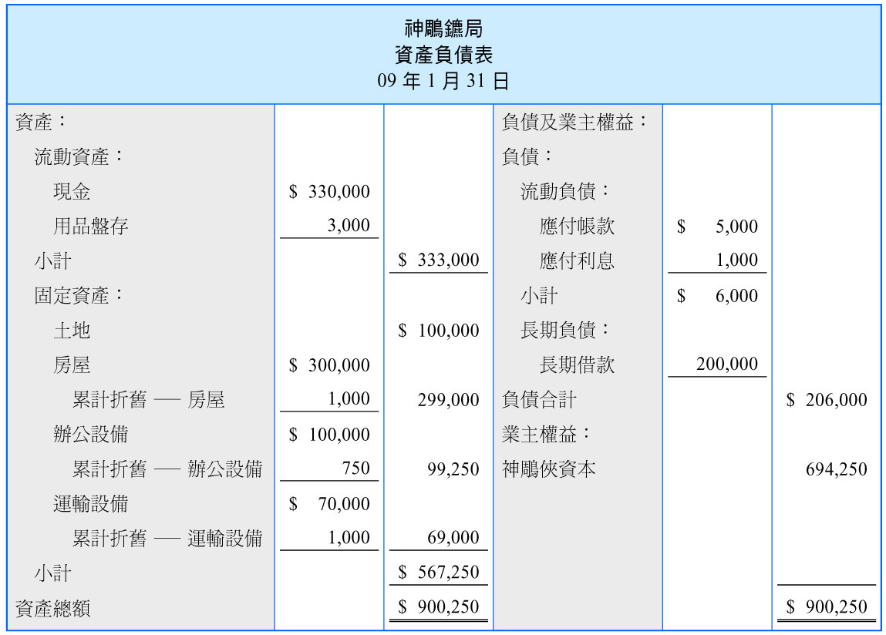
三、現金流量表
現金流量表（Statement of Cash Flows）為表達企業在某會計期間，現金因營業活動、投資活動及融資活動產生增減變化的報表。
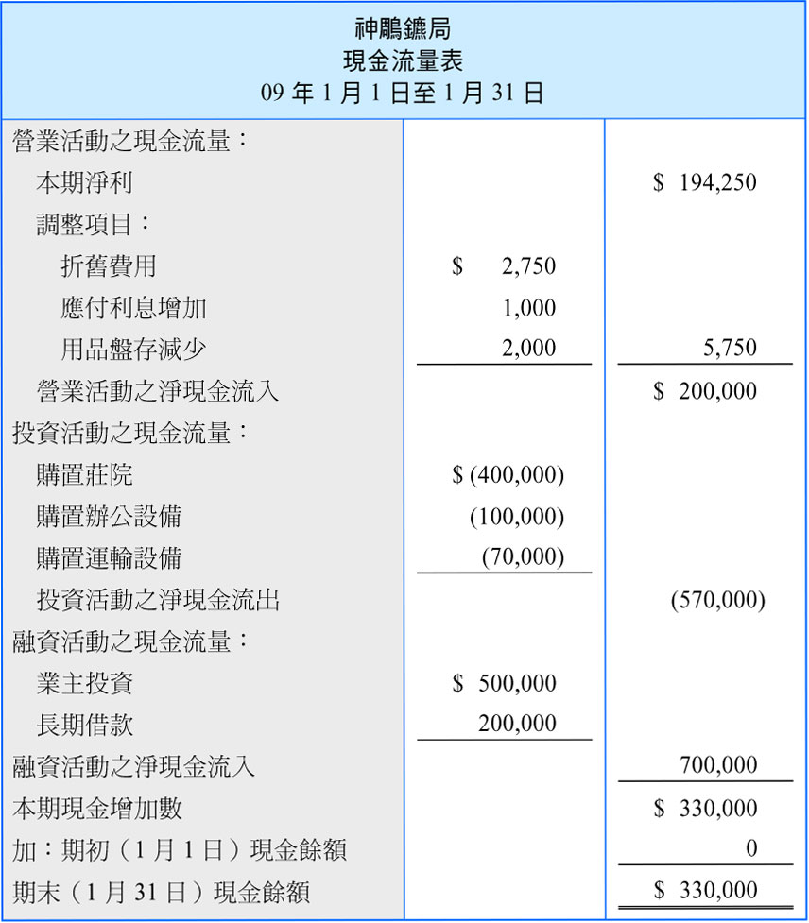
四、業主權益變動表
業主權益變動表（Statement of Change in Owner’s Equity）為表達企業在某會計期間，業主權益組成項目因何變動之報表。
神鵰鑣局
業主權益變動表
09年1月1日至1月31日
神鵰俠資本－09年1月1日 | $ 500,000
加：本期淨利 | 194,250
神鵰俠資本－09年1月31日 | $ 694,250
另外要說明者，報表編製之順序首先為損益表，其次為業主權益變動表，然後為資產負債表，最後再編製現金流量表。
工作底稿
一、工作底稿的意義
由於調整、結帳與編表三個期末會計事項工作繁雜，容易發生錯誤，為避免發生錯誤，並簡化期末會計工作，可以先打草稿，稱為工作底稿（Work Sheet／Working Paper）。
二、工作底稿釋例
工作底稿按照其金額欄區分，有八欄式、十欄式及十二欄式等三種，較常使用者為十欄式。
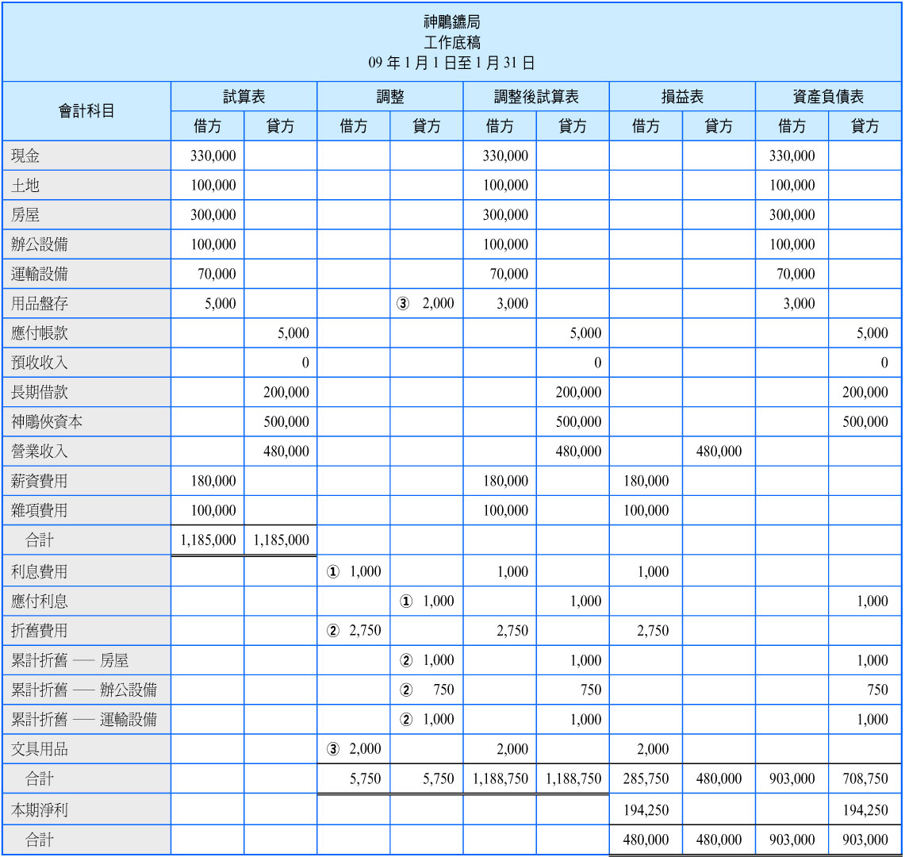
三、編製工作底稿的步驟
(一) 編製表首
(二) 填具調整前之試算表
(三) 作調整分錄
(四) 完成調整後之試算表
(五) 編製損益表

資料來源：會計學 盧文隆 著 華立出版社

